**비모수 HW2**

2015-17452 배민영

**1.A two Normal sample : equal variance without outlier**

Type 1 error는 [t_homo : 0.04, t_hete : 0.04, Wilcoxon : 0.03, perm_t_homo : 0.06, perm_t_hete : 0.06]이다. Permutation-test는 empirical distribution을 이용하므로 type 1 error가 가장 높게 나오는 것 같다.

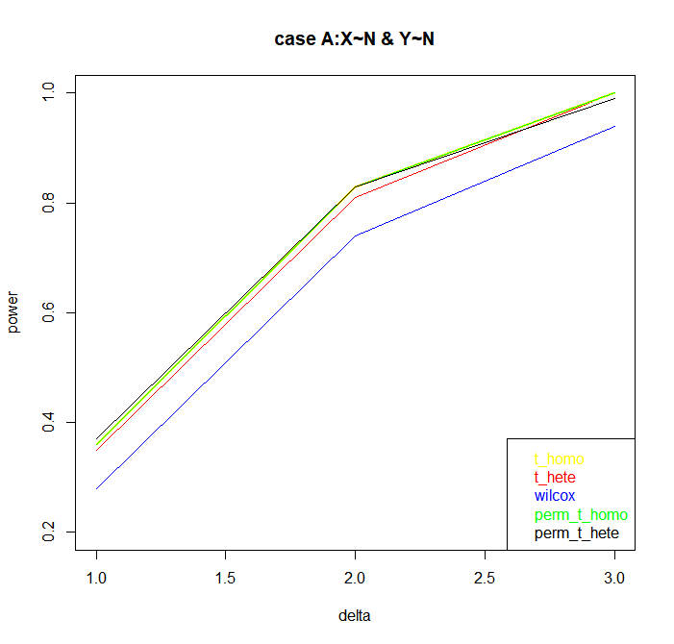

Delta가 증가할수록 모든 테스트의 파워가 증가한다. T-test의 파워가 가장 높을 것이라 예상했는데 Permutation-test와 거의 비슷했다. 비모수적 검정방법인 Wilcoxon-test의 파워가 가장 작다.

**1.B Normal & Gamma sample : equal variance without outlier**

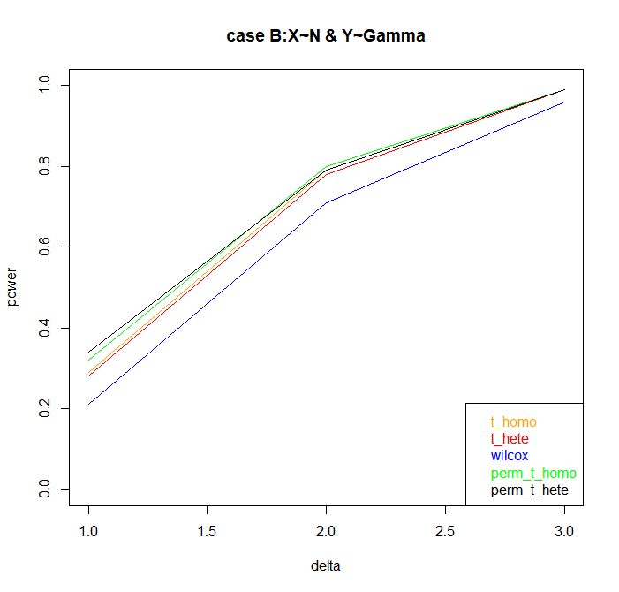Type 1 error는 [t_homo : 0.04, t_hete : 0.03, Wilcoxon : 0.02, perm_t_homo : 0.04, perm_t_hete : 0.05]이다. two Normal sample의 Type 1 error보다 다소 작다.

Delta=1일 때 two Normal sample보다 파워가 작다.

**1.C two Gamma sample : equal variance without outlier**

Type 1 error는 [t_homo : 0.06, t_hete : 0.06, Wilcoxon : 0.05, perm_t_homo : 0.06, perm_t_hete : 0.06]이다.

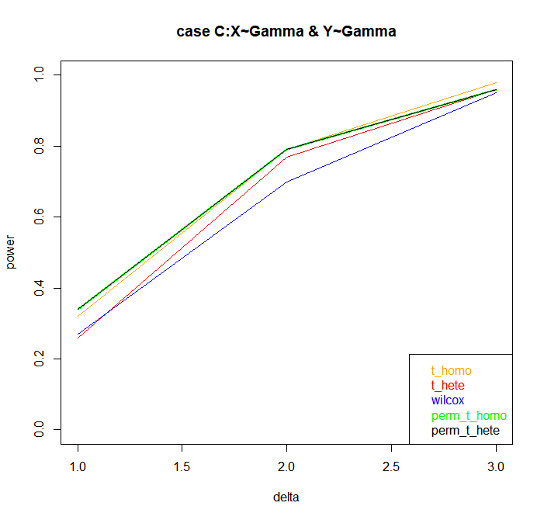

Delta가 작을 때 Permutation-test가 t-test보다 파워가 크다. X와 Y모두 정규분포가 아닌 감마분포를 따르므로 empirical test가 더 정확한 것 같다.

**2.A two Normal sample : equal variance with outlier**

Outlier의 값을 5로 잡으면 모든 테스트의 파워가 0.2 이하가 나와서 Outlier의 값으로 3을 사용했다. Type 1 error는 모든 테스트에서 0이 나왔다.

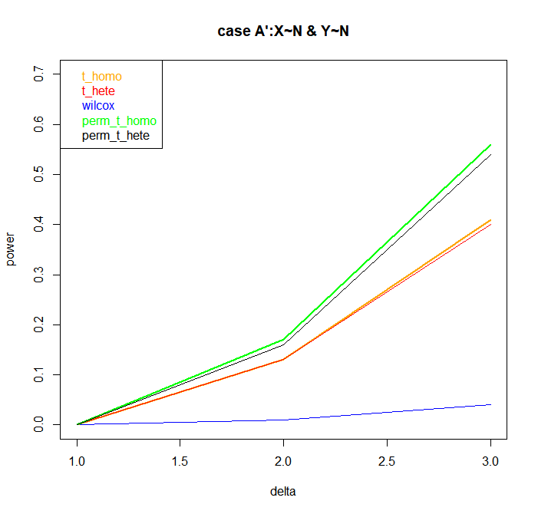

모든 테스트의 파워가 Outlier가 없을 때보다 작게 나왔는데, empirical distribution test인 permutation-test가 그 중 가장 높다. Wilcoxon-test는 파워가 현저히 작다.

**2.B Normal & Gamma sample : equal variance with outlier**

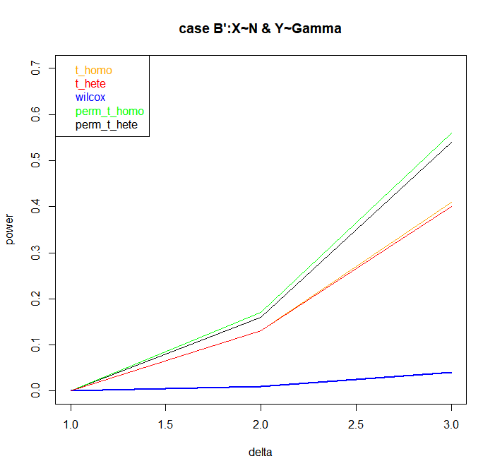Type 1 error는 모든 테스트에서 0이 나왔다.

모든 테스트의 파워가 Outlier가 없을 때보다 작게 나왔는데, empirical distribution test인 permutation-test가 그 중 가장 높다. Wilcoxon-test는 파워가 현저히 작다.

**2.C two Gamma sample : equal variance with outlier**

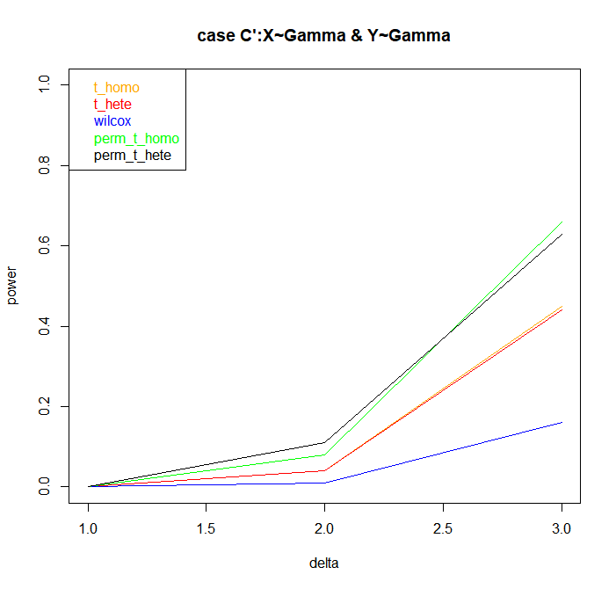Type 1 error는 모든 테스트에서 0이 나왔다.

모든 테스트의 파워가 Outlier가 없을 때보다 작게 나왔는데, case B(Normal and Gamma sample)보다는 다소 높았다.

**3.A two Normal sample : different variance without outlier**

두 모집단의 분산으로 1, 4를 사용했다. Type 1 error는 [t_homo:0.03, t_hete:0.03, Wilcoxon:0.03, perm_T_homo:0.04, perm_T_hete:0.04]이다.

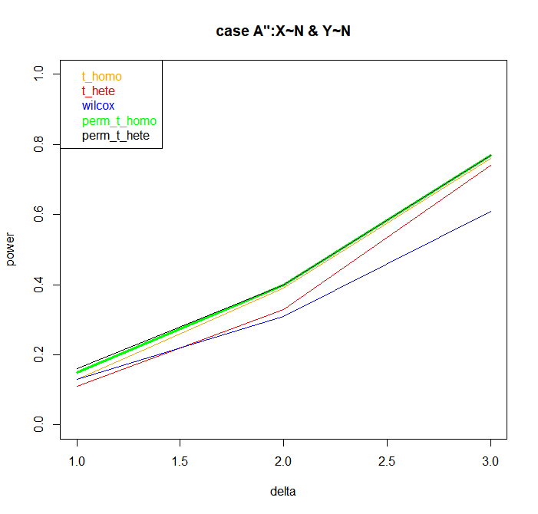

두 샘플의 분산이 같을 때보다는 파워가 작지만 outlier가 있을 때보다 파워가 크다. Permutation-test와 t-test의 파워가 비슷하고 Wilcoxon-test가 가장 작다.

**3.B Normal & Gamma sample : different variance without outlier**

Type 1 error는 [t_homo:0.09, t_hete:0.07, Wilcoxon:0.07, perm_T_homo:0.08, perm_T_hete:0.08]이다.

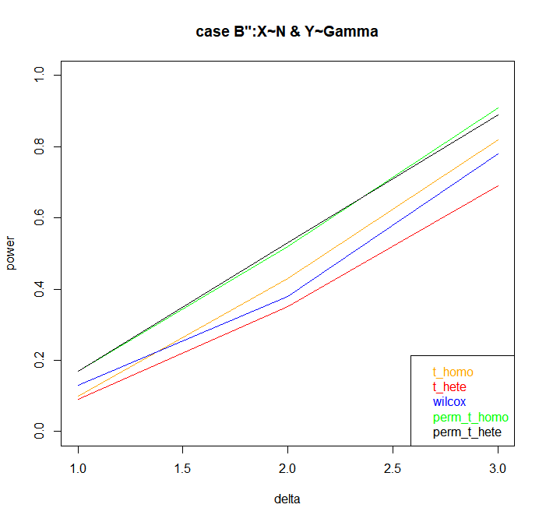

Permutation-test의 파워가 가장 크다.

**3.C two Gamma sample : different variance without outlier**

Type 1 error는 [t_homo:0.07, t_hete:0.04, Wilcoxon:0.08, perm_T_homo:0.13, perm_T_hete:0.14]이다

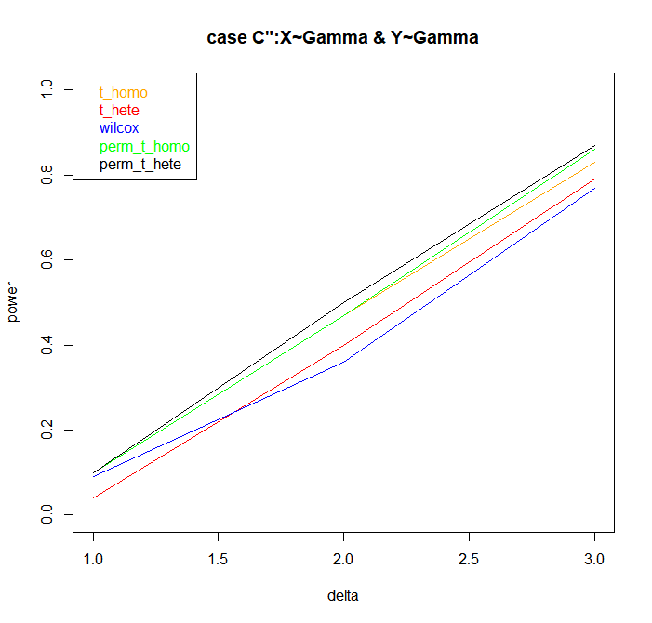

**4.A two Normal sample : different variance with outlier**

두 분산으로 1, 4를 사용하고 outlier의 값으로 3을 사용했다. Type 1 error는 모든 테스트에서 0이 나왔다.

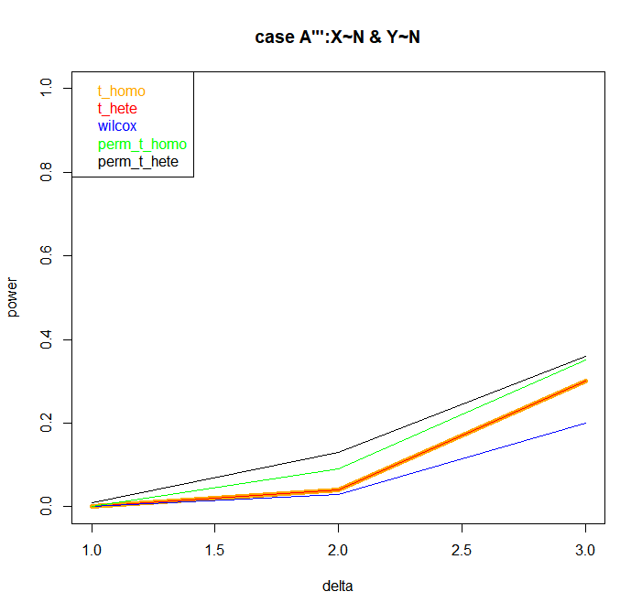

분산이 같고 Outlier가 있는 경우보다 파워가 작다.

**4.B Normal & Gamma sample : different variance with outlier**

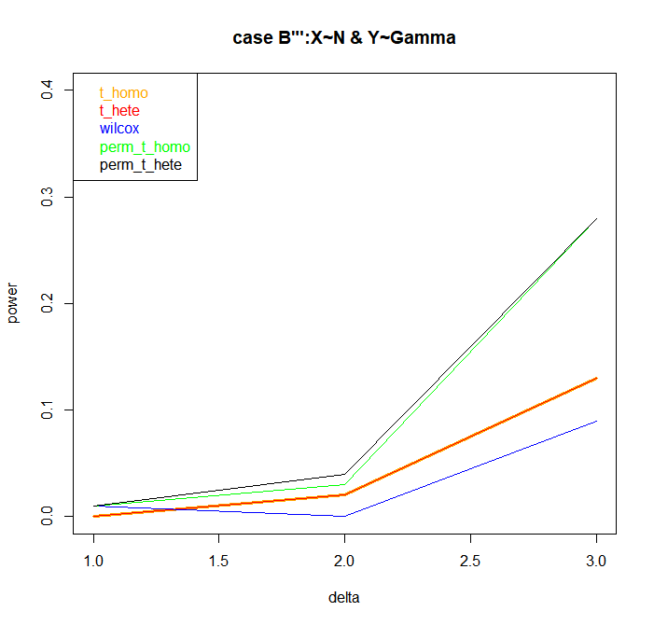Type 1 error는 모든 테스트에서 0이 나왔다.

Permutation-test의 파워가 가장 높다. 두 모집단 모두 정규분포인 case A보다 파워가 작은 것을 볼 수 있다.

**4.C two Gamma sample : different variance with outlier**

Type 1 error는 모든 테스트에서 0이 나왔다.

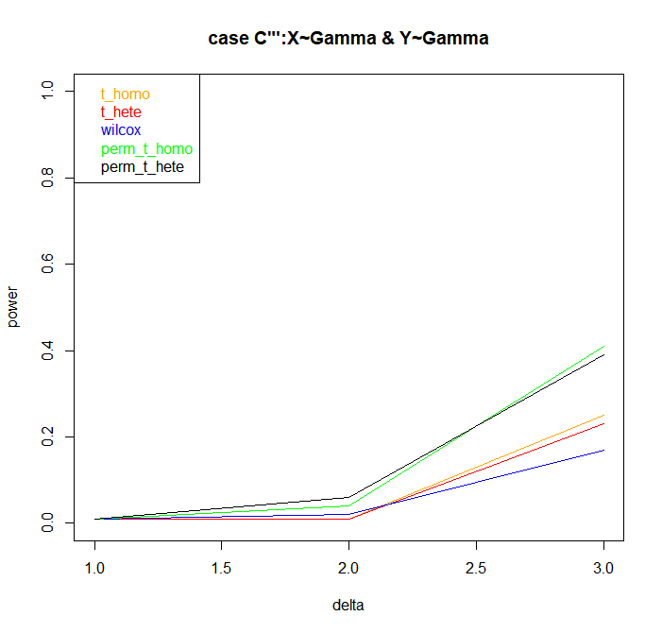

Permutation-test의 파워가 가장 높고 두 모집단이 다른 분포를 따르는 case B보다는 파워가 높게 나왔다.